
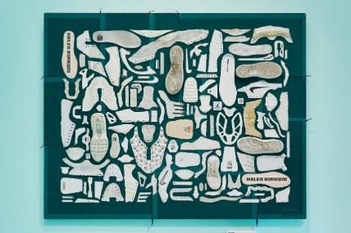 | Helen Kirkum – Sneaker Archeology, 2021. Helen Kirkum Studio. Foto: Ed Reeve
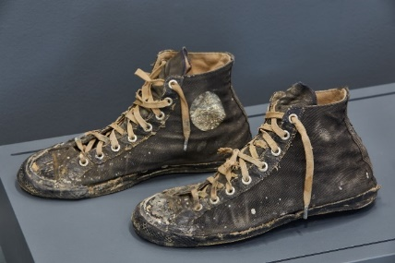 | Converse All Star, ca. 1930. Converse. Foto: Ed Reeve
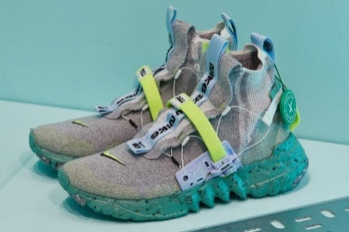 | Nike Space Hippie 03, 2020. The Design Museum, London. Foto: Ed Reeve
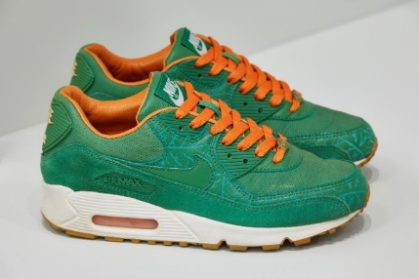 | Nike Air Max 90 x Patta ‘Homegrown’ (2006). Foto: Ed Reeve
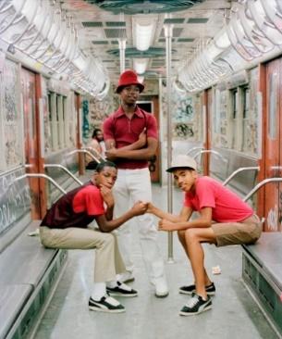 | The Trio, Brooklyn, New York, 1980  Met dank aan Jamel Shabazz
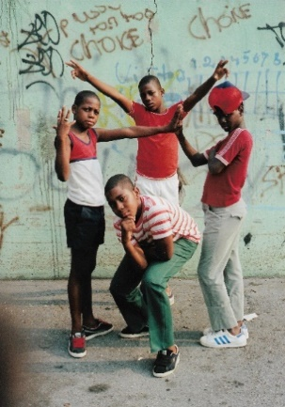 | Young boys, Brooklyn, New York, 1981  Met dank aan Jamel Shabazz
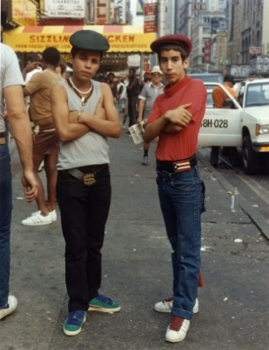 | Angel & Moses, New York City, 1981  Met dank aan Jamel Shabazz
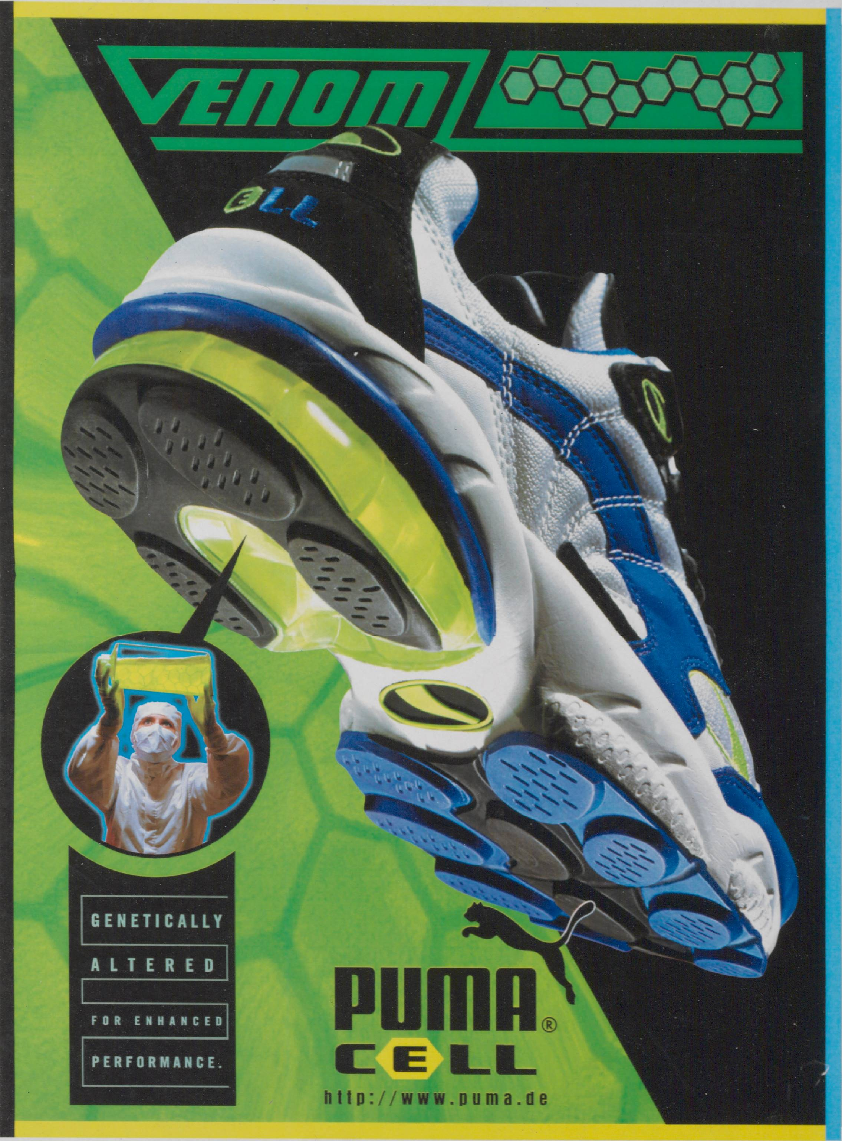 | Print advertentie, PUMA CELL Venom, 1998, PUMA archief
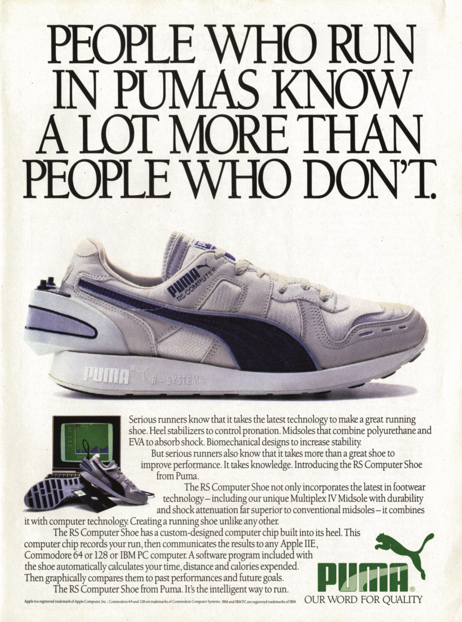 | Print advertentie, PUMA RS-Computer Show, c.1986, PUMA archief
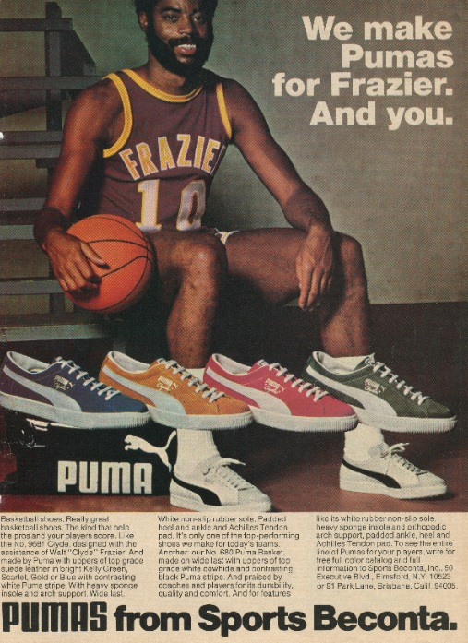 | Print advertentie, PUMA Clyde, 1972, PUMA archief
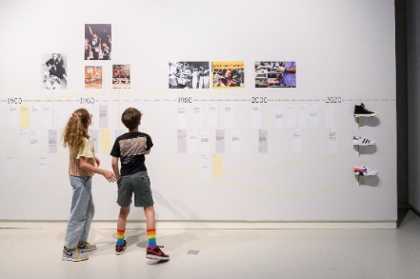 | Foto Ben Nienhuis
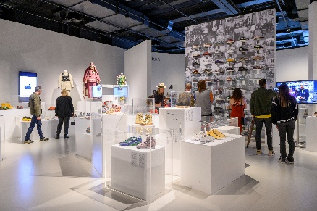 | Foto Ben Nienhuis
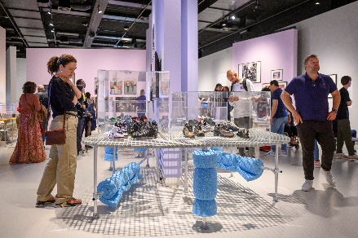 | Foto Ben Nienhuis
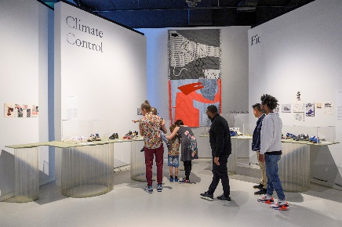 | Foto Ben Nienhuis
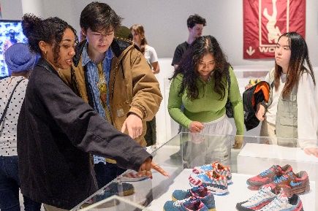 | Foto Ben Nienhuis
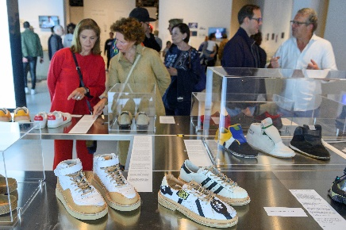 | Foto Ben Nienhuis
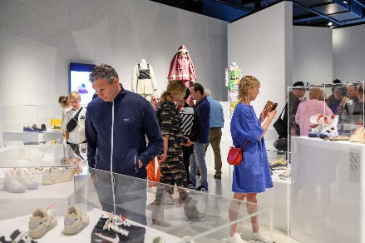 | Foto Ben Nienhuis
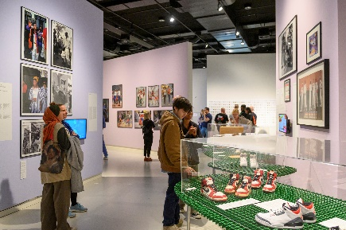 | Foto Ben Nienhuis
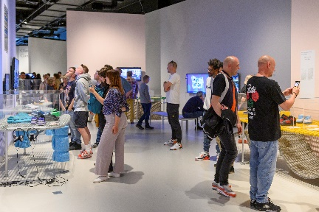 | Foto Ben Nienhuis

